**2019062833 컴퓨터소프트웨어학부 김유진**

**운영 체제 HW#7**

**제출 일자 : 2021/05/03**

1. **과제 A (** [**https://drive.google.com/file/d/19JRdwHpb1ml1qZri9H8AQckthReudWdG/view?usp=sharing**](https://drive.google.com/file/d/19JRdwHpb1ml1qZri9H8AQckthReudWdG/view?usp=sharing)**)**
2. **시스템 콜 추가 과정 설명**
   1. 1단계: 새로운 시스템 호출을 system call table에 등록한다.
      1. 
      2. system call을 등록하는데, 이때 앞의 숫자가 그 call의 번호이다.
   2. 2단계: 시스템 호출 함수 선언 및 구현
      1. 
   3. 3단계: 시스템 호출 함수 구현 및 Makefile수정
      1. 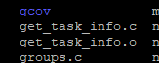
      2. 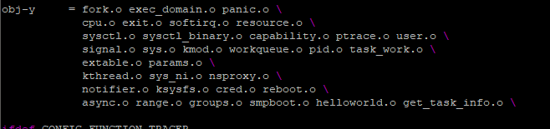
   4. 4단계: 컴파일 및 설치
      1. 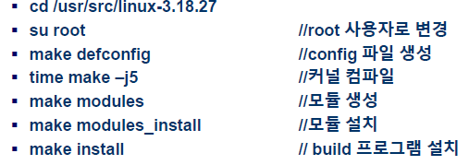
      2. **문제발생과 해결과정**
         1. 위의 순서대로 진행한 후 재부팅 후에도 변경사항이 적용되지 않아 컴파일 과정에서 문제가 생겼음을 알 수 있었음.
         2. time make -j5를 실행하던 도중 오류 발생
         3. 에러: implicit declaration of function
         4. 원인: get_current() 함수를 사용하기 위한 헤더를 가져오지 않음
         5. 해결: #include <sched.h> 추가
3. **추가한 시스템 콜 설명**
   1. 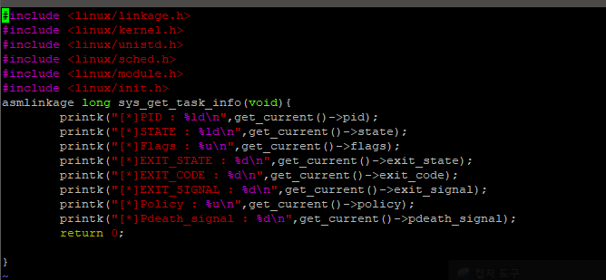
      1. 323번 시스템 콜이 일어나면 불리게 될 함수
      2. 이 함수가 호출되고 나면 sched.h에 존재하는 task_struct에 접근하여 정보를 가져옴
      3. get_current() 함수 사용시 task_struct를 가리키는 포인터를 반환하므로 이를 통해 데이터에 접근(일부 정보만 접근)
      4. printk 함수는 커널 버퍼에 출력하는 함수로 커널 컴파일 후 시스템 호출 동작을 확인할 때 terminal에 $dmesg를 통해 확인이 가능
   2. **테스트**
      1. 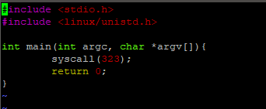: get_task_info.c
      2. 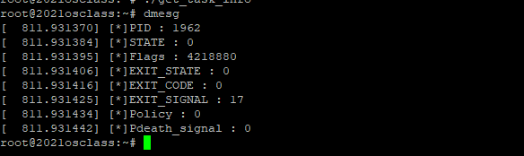: 결과 화면